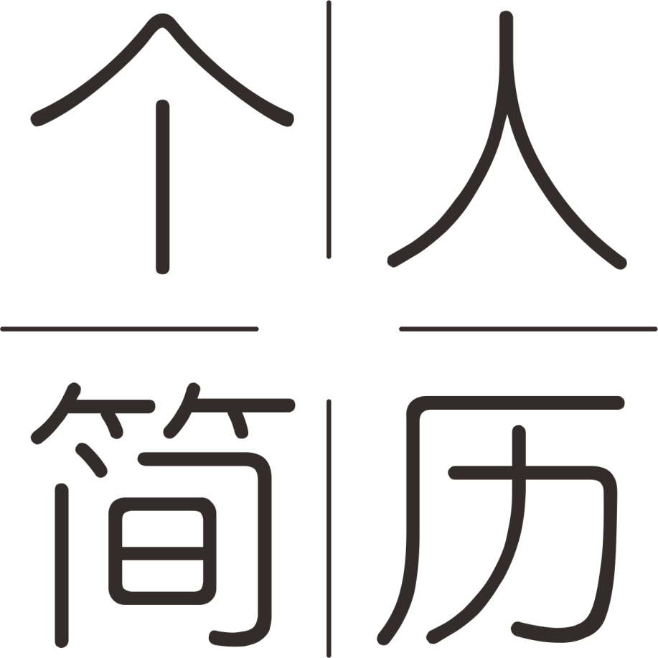


Personal Resume

姓名：小豆
电话：18688888888
邮箱：qq@qa.com

